竞争性磋商文件

采购项目名称：海东市平安区2020年高原鼢鼠防治项目
采购项目编号：平财采字（竞磋服务）2020-27号
采 购 单 位：海东市平安区林业和草原局
采购代理机构：海东市平安区政府采购服务中心

2020年5月

目 录
第一部分 竞争性磋商邀请公告 2
第二部分磋商须知前附表 5
第三部分 磋商供应商须知 7
第四部分 海东市平安区政府购买服务合同书范本 22
第五部分 磋商响应文件格式 25
第六部分 磋商及采购项目服务要求 51

第一部分 磋商邀请
海东市平安区政府采购服务中心（以下均简称“采购代理机构”）受海东市平安区林业和草原局（以下均简称“采购人”）委托，拟对“海东市平安区2020年高原鼢鼠防治项目”进行国内竞争性磋商采购，现予以公告，欢迎符合条件的供应商前来参加投标。
采购项目编号 | 平财采字（竞磋服务）2020-27号
采购项目名称 | 海东市平安区2020年高原鼢鼠防治项目
采购方式 | 竞争性磋商
采购预算控制额度 | 50万元
项目分包个数 | 无
各包要求 | 具体内容详见《磋商文件》(点击此处下载)
各包供应商资格条件 | 1、符合《中华人民共和国政府采购法》第22条的条件。  2、磋商文件规定的其他资质条件。  3、经信用中国（www.creditchina.gov.cn）、中国政府采购网（www.ccgp.gov.cn）等渠道查询后，列入失信被执行人、重大税收违法案件当事人名单、政府采购严重违法失信行为记录名单的，取消投标资格。（提供“信用中国”网站无任何不良记录的查询截图，时间为投标截止时间前20天内）。
公告发布时间 | 2020年5月8日
获取磋商文件时间 | 2020年5月9日至2020年5月14日，每天上午8:30-12:00,下午2:30-6:00（节假日除外）。
获取磋商文件方式 | 现场报名，现场领取。
获取磋商文件地点 | 海东市平安区政务服务中心三楼（海东市平安区政府采购服务中心）
获取磋商文件时应提供材料 | 1、营业执照副本、组织机构代码证副本、税务登记证副本的复印件或三证合一副本复印件；2、法人授权委托书（原件)；3、法人身份证复印件、委托代理人身份证(原件)及复印件。（采购代理机构对以上资料留存备案）。以上资料均需加盖公章。
提交响应文件截止时间 | 2020年5月18日下午3:00（北京时间）
响应文件开启时间 | 2020年5月18日下午3:00（北京时间）
提交响应文件地点 | 海东市平安区政务服务中心三楼开标室
采购人及联系人电话 | 采购人：海东市平安区林业和草原局  联系人：李先生  电话：13909720684
采购代理机构及联系人电话 | 采购代理机构：海东市平安区政府采购服务中心  联系人：李先生  联系电话：0972-8612244
采购人开户银行 | 中国银行股份有限公司青海海东分行
收款人 | 海东市平安区林业和草原局
银行账号 | 105002053160
其他事项 | 本公告在《青海政府采购网》发布
财政部门监督电话 | 单位名称：海东市平安区政府采购管理办公室  联系电话：0972-8613242

海东市平安区政府采购服务中心
2020年5月8日

第二部分 供应商须知前附表

序号 | 内 容
 | 采购项目编号 | 平财采字（竞磋服务）2020-27号
 | 采购项目名称 | 海东市平安区2020年高原鼢鼠防治项目
 | 采购人 | 海东市平安区林业和草原局
 | 采购代理机构 | 海东市平安区政府采购服务中心
 | 采购方式 | 竞争性磋商
 | 评分办法 | 综合评分法
 | 采购预算控制额度 | 50万元
 | 项目分包个数 | 无
 | 采购要求 | 详见磋商文件第六部分
 | 供应商资格条件 | 1、符合《中华人民共和国政府采购法》第22条的条件。  2、磋商文件规定的其他资质条件。
 | 磋商保证金 | 磋商保证金：10000元。  收款单位：海东市平安区林业和草原局  开 户 行：中国银行股份有限公司青海海东分行  银行账号：105002053160
 | 缴费方式 | 缴费方式：磋商保证金应当以支票、汇票、本票或者金融机构、担保机构出具的保函等非现金形式提交。通过银行转账的，必须由供应商从其基本账户(需提供开户许可证)汇（转）入采购代理机构指定账户。供应商未按照磋商文件要求提交磋商保证金的，投标无效。
 | 磋商保证金退还 | 未成交供应商的磋商保证金在成交通知书发出后5个工作日 内退还，成交供应商的磋商保证金在采购合同签订后5个工作日内退还。
 | 递交响应文件方式 | 现场递交，不接受邮寄投标。
 | 提交响应文件截止时间 | 2020年5月18日下午3:00（北京时间）
 | 响应文件开启时间 | 2020年5月18日下午3:00（北京时间）
 | 提交响应文件地点 | 海东市平安区政务服务中心三楼开标室
 | 答疑澄清方式 | 采用现场答疑。供应商须提供准确的联系方式（手机和固定电话），应在规定的时间内到达评审现场进行答疑澄清，如在规定的时间内联系无果或未按时到达的，视同放弃答疑。
 | 合同签订有效期 | 自成交通知书发出之日起30日内与采购人签订采购合同
 | 政府采购合同备案 | 采购合同全数返回采购代理机构鉴证，盖章。  采购代理机构留存一份原件备案。
 | 磋商有效期 | 磋商有效期为自磋商开始之日起60天
 | 其他事项 | 无

第三部分 磋商供应商须知

一、说 明

1.适用范围
1.1 本次采购依据采购人的采购计划，仅适用于本竞争性磋商文件（以下简称“磋商文件”）中所叙述的项目。

2.采购方式、合格的供应商
2.1本次采购采取竞争性磋商方式。
2.2合格的供应商：
(1) 符合《政府采购法》第22条条件，并提供下列材料：
<1>供应商的营业执照等证明文件，自然人的身份证明。
<2>财务状况报告和依法缴纳税收和社会保障资金的相关材料。
<3>具备履行合同所必须的货物和专业技术能力的证明材料。
<4>参加政府采购活动前3年内在经营活动中没有重大违法记录的书面声明。
<5>具备法律、行政法规规定的其他条件的证明材料。
(2) 在中华人民共和国境内合法注册的，具有独立法人资格；
(3) 单位负责人为同一人或者存在直接控股、管理关系的不同供应商，不得参加同一合同项下的政府采购活动。否则，皆取消投标资格；
(4) 为本采购项目提供整体设计、规范编制或者项目管理、监理、检测等服务的供应商，不得再参加该采购项目的其他采购活动；
(5) 本项目不接受供应商以联合体方式进行投标；
（6）营业执照中包含与本次项目相关的经营范围；
(7) 供应商必须向采购代理机构领取磋商文件并登记，未经向采购代理机构领取磋商文件并登记的潜在供应商均无资格参加本次投标。
3.磋商费用
投标供应商应自愿承担与参加本次投标有关的费用。采购代理机构对投标供应商发生的费用不承担任何责任。
二、磋商文件说明

4.磋商文件的构成
4.1磋商文件包括：
（1）投标供应商须知前附表
（2）投标供应商须知
（3）政府采购项目合同书范本
（4）磋商响应文件格式（相关附件）
（5）磋商及采购项目服务要求
（6）磋商过程中发生的澄清、变更和补充文件
4.2 投标供应商应认真阅读磋商文件中列示的事项、格式、条款和要求等内容。如果投标供应商未按磋商文件要求提交全部资料，或者对磋商文件未作出实质性响应的，将视为无效响应）。

5.磋商文件的质疑
投标供应商对磋商文件有异议的，应在获取磋商文件止日或者提交首次磋商响应文件截止时间至少1日前以书面形式（如信件、传真等）提出，采购代理机构在收到投标供应商的书面质疑后视情况予以答复，并将变更事宜在青海政府采购信息网上发布公告，告知本项目的所有潜在投标供应商。

6.磋商文件的澄清、修改
6.1 在投标截止期前，采购代理机构可对磋商文件进行必要的修改或者澄清。
6.2 采购代理机构对已发出磋商文件进行必要的澄清或者修改的，在磋商文件要求提交首次磋商响应文件截止时间至少5日前，在青海政府采购信息网上发布公告；不足5日的，顺延提交首次磋商响应文件的截止时间。该澄清或者修改的内容为磋商文件的组成部分。
6.3在投标截止时间前，采购人或采购代理机构可以视采购具体情况，延长投标截止时间和开标时间，并在磋商文件中要求的磋商截止时间和磋商时间的三日前，将变更公告发布在青海省政府采购信息网上。

三、磋商响应文件的编制

7.磋商响应文件的语言及度量衡单位
7.1投标供应商提交的磋商响应文件以及投标供应商与采购代理机构就此磋商发生的所有来往函电均应使用简体中文。
7.2 除磋商文件中另有规定外，磋商响应文件所使用的度量衡单位，均须采用国家法定计量单位。
7.3附有外文资料的，须翻译成中文并加盖投标人公章，如果翻译的中文资料与外文资料存在差异和矛盾时，以中文资料为准。其准确性由投标人负责。

8.磋商报价及币种
8.l本项目竞争性磋商报价为按国家现行的收费标准规定计算的基础上实行“打折收费”。
8.2 磋商函中应注明磋商有效期。
8.3 投标供应商应根据磋商文件规定的格式完整填写所有内容，并保证所提供的全部资料真实可信，自愿承担相应责任。
8.4 磋商最后报价为闭口价，即成交后在合同有效期内价格不变。
8.5 磋商币种为人民币。

9.磋商保证金
9.1投标人应将磋商保证金缴款证明做为响应文件的内容一并提供。交纳的磋商保证金用于因投标人的行为使本次磋商活动受到损失的抵项。在本次磋商活动中未中标且投标人未发生过失行为的，采购代理机构将在中标通知书发出五个工作日内退还。
9.2投标人应在投标截止期前一工作日将磋商保证金缴纳到采购代理机构账户，以银行到账时间为准。
9.3磋商保证金应当以支票、汇票、本票或者金融机构、担保机构出具的保函等非现金形式提交，通过银行转账的，必须从投标人基本账户直接汇（转）入采购代理机构指定账户。
9.4未按磋商文件要求在规定时间前交纳规定数额磋商保证金的投标将被拒绝。
9.5未中标人的磋商保证金自中标通知书发出之日起5个工作日内全额无息退还（不退现金）；中标人的磋商保证金，自政府采购合同签订之日起5个工作日内全额无息退还（不退现金）。
9.6下列任何情况发生时，磋商保证金将不予退还：
（1）投标人在递交响应文件的截止时间前未到达现场并且没有以书面形式如信函、传真等告知采购代理机构要撤其投标的；
（2）中标人在规定期限内未能按规定签订合同或未按规定缴纳中标服务费；
（3）提供虚假材料谋取中标的；
（4）将中标项目转让给他人，或者在响应文件中未说明，将中标项目分包给他人的；
（5）拒绝履行合同义务的；
（6）法律、法规规定的其他情形。

10.磋商有效期
磋商有效期为自磋商开始之日起60天。

11.磋商响应文件构成
11.1投标供应商应提交相关证明材料，作为其参加投标和成交后有能力履行合同的证明。编写的磋商响应文件须包括以下内容（格式详见磋商文件第五部分内容）：但不限于下列内容。
（1）磋商响应文件封面
（2）磋商函
（3）最初报价表
（4）服务条款偏离表
（5）法定代表人证明书
（6）法定代表人授权书
（7）投标供应商承诺函
（8）供应商诚信承诺书
（9）资格证明材料
（10）财务状况、缴纳税收和社会保障资金证明
（11）无重大违法记录声明
（12）投标人基本情况
（13）本项目服务人员简历表
（14）磋商保证金
（15）类似业绩证明材料
（16）最终报价表
（17）服务能力与方案
（18）管理情况说明
（19）投标供应商认为在其他方面有必要说明的事项
（20）中小企业声明函
（21）制造（生产）企业小型、微型企业声明函

（22）投标保证金退还申请

（23）密封格式
注：磋商文件要求签字、盖章的地方必须由投标供应商的法定代表人或委托代理人按要求签字、盖章；投标供应商提供的扫描（或复印）件均需加盖公章。投标供应商须按上述内容、顺序和格式编制磋商响应文件，并按要求编制目录、页码。

12.磋商响应文件编印和签署
12.1 投标供应商须提交一式三份磋商响应文件（一份正本、二份副本和相应的电子文档1份（U盘），以及用于开标唱标单独提交的“最初报价表”1份），每份磋商响应文件须清楚地标明“正本”或“副本”字样。若发生正本和副本不符，以正本为准。磋商响应文件统一使用A4幅面的纸张印制，左侧胶装，其他方式装订的磋商响应文件一概不予接受。
12.2磋商响应文件的正本和副本均需打印或用不褪色、不变质的墨水书写，并由投标人的法定代表人或其委托代理人在规定签章处签字、盖章。磋商响应文件副本可采用正本的复印件，电子文档为纸质版投标文件正本的扫描件，需编辑在一个word文档里，电子文档与纸质版投标文件正本内容必须完全一致，包括封面、目录、盖章和签字，并与书面投标文件一并提交。（电子文档（U盘）为不可修改文档，如：PDF格式）。

四、磋商响应文件的递交

13.磋商响应文件的密封和标记
13.1投标供应商应将磋商响应文件正、副本分别封装在统一印制或自行定制的“投标专用袋”中，并按要求标明磋商项目编号、采购项目名称、投标供应商的名称等。
13.2电子标书不可修改文档格式如pdf格式（U盘）不可修改文档格式如单独放入信封袋中，加贴封签，并在封签处加盖公章，投标供应商签到时提交。
13.3密封后的磋商响应文件均应：
（1）按“投标供应商投标前须知”注明的时间、地址送达；
（2） 投标专用袋用“于2020年5月18日下午15:00时之前不准启封”标签密封。
13.4如果投标供应商未按第13．1－13．3条要求将磋商响应文件密封或在密封袋上加写标记的，采购代理机构将不予受理。
13.5投标供应商以电报、电话、传真形式投标的，采购代理机构概不接受。

14.递送磋商响应文件的地点、截止日期
14.1磋商响应文件的递交地点与磋商地点相同。
14.2所有磋商响应文件都必须按“投标供应商须知前附表”中规定的磋商截止时间之前送至磋商地点。
14.3采购代理机构将拒绝接受在磋商截止时间之后送达的磋商响应文件。

15.磋商响应文件的撤回
允许投标供应商在提交最后报价之前声明撤回磋商响应文件，但提交最后报价之后不得撤回其投标，否则其磋商保证金将不予退还。

五、磋商过程

16.磋商过程
16.1采购代理机构按本磋商文件中确定的时间和地点组织本项目的磋商活动。投标供应商应由其法定代表人或委托代理人参加。参加磋商的代表须签名报到以证明其出席开标会议。否则，视为自动弃权。
16.2 磋商时，磋商响应文件中大写金额与小写金额不一致的，以大写金额为准；总价金额与按单价汇总金额不一致的，以单价汇总金额计算结果为准；单价金额小数点有明显错位的，以总价为准，并修改单价；对不同文字文本磋商响应文件的解释发生异议的，以中文文本为准。
16.3磋商工作由采购代理机构组织，采购人、采购监管、纪检监察等有关方面代表可根据采购项目的具体情况列席。
16.4磋商过程有专人记录，并存档备查。

六、磋商程序及方法

17.磋商小组
17.1 采购代理机构将根据采购项目的特点依法组建磋商小组，其成员由具有一定专业水平的技术、经济等方面的专家和采购人代表等三人以上单数组成。其中技术、经济等方面的专家不少于成员总数的三分之二。
17.2磋商由采购代理机构负责组织，具体磋商事务由依法组建的磋商小组负责，并独立履行下列职责：
（1）审查磋商响应文件是否符合磋商文件要求，并作出评价；
（2）要求投标供应商对磋商响应文件有关事项作出解释或澄清；
（3）推荐预成交候选供应商；
（4）对非法干预评标工作的人员和机构进行举报或投诉。
17.3磋商小组应遵守并履行下列义务：
（1）遵纪守法，客观、公正、廉洁地履行职责；
（2）按照磋商文件规定的评审方法和评审标准进行评审，对评审意见承担磋商小组成员责任；
（3）对磋商响应文件、磋商情况和磋商中获悉的商业秘密保密；
（4）参与磋商报告的起草；
（5）解答投标供应商及有关方面的质疑；
（6）配合纪检部门进行投诉处理工作。
17.4磋商小组所有成员应当集中与单一供应商分别进行磋商，并给予所有参加磋商的供应商平等的磋商机会。
17.5磋商工作在有关部门的监督和严格保密的情况下依法开展，任何单位和个人不得非法干预、影响磋商工作和磋商结果。

18.磋商程序
18.1进入磋商阶段后，磋商小组成员按照客观、公正、审慎的原则，根据磋商文件规定的评审程序、评审方法和评审标准进行独立开展评审工作，负责审议所有磋商响应文件，并按先初审、后复审的程序对磋商响应文件进行评审、评分。
18.2初审阶段为资格性审查和符合性审查。磋商响应文件在响应磋商文件要求方面出现的偏离，分为实质性偏离和非实质性偏离。
18.2.1实质性偏离是指磋商响应文件未能实质性响应磋商文件的要求。以下情况属于实质性偏离，磋商响应文件有下列情况之一的，按无效响应处理。
（1）不符合第2.2款“合格的投标供应商”之规定的；
（2）未按磋商文件要求缴纳或未足额缴纳磋商保证金的；
（3）未按第11.1款（1）-（18）要求提供相关资料的；
（4）磋商响应文件（包含电子版）内容没有按磋商文件规定和要求制作、签字、盖章的；
（5）磋商响应文件编排混乱，且擅自修改磋商文件规定的格式内容的；
（6）项目服务期、磋商有效期、法定代表人授权期限不能满足磋商文件要求的；
（7）磋商项目的服务内容、服务标准明显不符合采购项目要求的；
（8）磋商响应文件中附有采购人不能接受的条件的；
（9）磋商小组认为应按无效响应处理的其他情况；
（10）法律、法规规定的其他情形。
18.2.2非实质性偏离是对磋商响应文件的有效性、完整性和响应程度进行审查时，可以要求供应商对磋商响应文件中含义不明确、同类问题表述不一致或者明显文字和计算错误的内容作出必要的澄清、说明或者补正后这些内容不会改变磋商响应文件的实质性。以下情况属于非实质性偏离：
（1） 磋商响应文件文字表述的内容含义不明确；
（2） 同类问题表述不一致；
（3） 有明显文字和计算错误；
（4） 提供的技术信息和数据资料不完整；
（5） 磋商小组认定的其他非实质性偏离情况。
磋商响应文件有上述情形之一的，磋商小组应当要求投标供应商在规定的时间内予以澄清、说明。澄清说明材料由投标供应商法定代表人或委托代理人在规定的时间到达指定地点等候答疑，并对评委提出的质疑做出应答（如不在场则视为自动放弃）。该内容不得超出磋商响应文件的范围或者改变磋商响应文件的实质性内容，并作为磋商响应文件的组成部分。答疑期间，投标供应商拒绝或在规定的时间内未做出澄清、说明，或澄清、说明的内容仍不能说明问题的，磋商小组将按照磋商文件的要求对现有的磋商资料做出评审意见。磋商小组对投标供应商主动提出的澄清、说明的内容将不予接受。
18.2.3 在磋商响应文件初审、复审过程中，如果磋商小组成员出现对评审结果有不同意见的，应当以书面形式反映，磋商报告中应注明该不同意见。磋商小组成员拒绝在磋商报告中签字又不书面说明其不同意见和理由的，视为同意磋商结果。
18.3 在磋商过程中，磋商小组可以根据磋商文件和磋商情况实质性变动采购需求中的技术、服务要求以及合同草案条款，但不得变动磋商文件中的其他内容。实质性变动的内容，须经采购人代表确认。对磋商文件作出的实质性变动是磋商文件的有效组成部分，磋商小组应及时以书面形式同时通知所有参加磋商的供应商。供应商应当按照磋商文件的变动情况和磋商小组的要求重新提交响应文件，并由其法定代表人或委托代理人签字或者加盖公章。
18.4比较与评价：磋商小组将按磋商文件中规定的评审办法和标准，对初审阶段合格的磋商响应文件进行商务和服务评估方面的综合比较与评价。即在最大限度地满足磋商文件实质性要求的前提下，按照磋商文件中规定的各项因素进行综合评审，以评审总得分由高到低排序推荐预成交候选人。若得分相同时，按最后报价由低到高顺序排列；得分相同且最后报价相同的，按服务能力与方案得分由高到低顺序排列。

19.评审办法
19.11本次综合评分的主要因素是：投标报价、商务评价、技术质量、服务情况。评审过程中，在同等条件下，优先采购具有环境标志、节能、自主创新的产品。（注：环境标志产品是指由财政部、国家环境保护总局颁布的环境标志产品政府采购清单”中的有效期内的产品；节能产品是指由财政部、国家发展改革委颁布的“节能产品政府采购清单” 中的有效期内的产品。）
根据《政府采购促进中小企业发展暂行办法》，属小型、微型企业制造的货物（产品），投标人须提供该制造（生产）企业出具的《小型、微型企业声明函》，并由投标人加盖公章，其划型标准严格按照国家工信部、国家统计局、国家发改委、财政部出台的《中小企业划型标准规定》（工信部联企业[2011]300号）执行。投标人提供的《小型、微型企业声明函》资料必须真实，否则，按照有关规定予以处理。
依照《中华人民共和国政府采购法》、《中华人民共和国政府采购法实施条例》、财政部《政府采购货物和服务招投标管理办法》、《关于加强政府采购货物和服务项目价格评审管理的通知》、《政府采购竞争性磋商采购方式管理暂行办法》的规定，结合该项目的特点制定本评审办法。本次评审采用综合评分法，评审内容分为磋商报价（最后报价）、综合能力和服务能力与方案三部分组成（满分100分）。
19.2评审标准和分值分配：

序号 | 评审项目 |  | 满分分值
Ⅰ | 商务部分（50分） | 1、磋商报价 | 30分
Ⅰ | 商务部分（50分） | 2、商务评价 | 20分
II | 服务能力与方案（50分） | 对项目管理及实施方案和服务计划综合评审。 | 50分
具体项目及评分细则：

评审项目 | 内容 | 满分 分值 | 评审标准
磋商报价30分 | 报价分 | 30 | 磋商报价得分=（磋商基准价/最后磋商报价）×价格权值（30%）×100（四舍五入后保留小数点后两位）。  注：根据《政府采购促进中小企业发展暂行办法》的相关规定，对小型和微型企业制造（生产）产品的价格给予6%的扣除，用扣除后的价格参与评审。
商务评价20分 | 业绩及反馈意见 | 15 | 提供2017年以来的类似业绩证明材料。每提供一项有效证明材料得3分，最高分为15分；不提供不得分。（需提供包含合同首页、合同内容及金额所在页、签字盖章页的扫描或复印件）。
商务评价20分 | 对磋商文件的响应程度 | 5 | 磋商响应文件完全响应磋商文件编排要求的得5分；一般的得2分；编排混乱的不得分。
服务能力与方案50分 | 服务实施  方案 | 20 | 依据各投标人针对该项目制定的“实施方案”内容进行横向比较，优秀的得13-20分；好的得7-12分；一般的得1-6分；差的或不提供的不得分。
服务能力与方案50分 | 质量保证措施 | 10 | 依据各投标人针对该项目制定的“服务质量保障措施”进行横向比较。优秀的得10分；好的得6分；一般的得3分；差的或不提供的不得分。
服务能力与方案50分 | 人员配备 | 15 | 在所有的有效的投标人中，人数在10人（含）以上的满分15分；拥有10人以下的每少1人扣3分；扣完为止。（需提供本公司为该员工缴存至少1年社保证明材料的复印件，未提供证明材料的不计入有效分。）
 | 本地化服务 | 5 | 在青海省有服务机构的，得5分；有合作性服务机构的，得2分；没有的不得分。（需提供相关证明材料）。

七、确定成交供应商

20.推荐并确定成交供应商
20.1磋商小组根据评审总得分由高到低排序推荐预成交供应商候选人，并由采购人按顺序拟确定3家投标单位建立承接主体机构库。若符合条件的投标人不足3家的，做废标处理。
20.2 成交供应商因不可抗力或自身原因不能履行合同时，采购人可以按照磋商报告推荐的预入围供应商候选人名单排序，确定下一候选人为入围供应商，也可重新开展政府采购活动。

21.成交通知
21.1采购代理机构自成交供应商确定之日起2个工作日内发出《成交通知书》，并在青海政府采购信息网上公告成交结果。
21.2《成交通知书》发出后，采购人改变成交结果的，或者成交供应商无正当理由放弃成交项目的，依法承担法律责任。

八、授予合同

22.签订合同
22.1采购人与成交供应商双方应当自《成交通知书》发出之日起30日内，按照磋商文件确定的合同文本以及采购标的、规格型号、采购金额、采购数量、技术和服务要求等事项签订政府购买服务合同，并报海东市平安区政府采购服务中心审核备案。
22.2采购人不得向成交供应商提出超出磋商文件以外的任何要求作为订立合同的条件，不得与成交供应商订立背离磋商文件确定的合同文本以及采购标的、规格型号、采购金额、采购数量、技术和服务要求等实质性内容的协议。
22.3签订合同时，成交供应商应按规定向采购人提交履约保证金（履约保证金的数额由采购人与成交供应商商定，但数额不得超出采购合同总金额的10%），履约保证金须缴纳到采购人指定的账户。
22.4成交供应商在法定期限内无正当理由拒签合同的，按违约处理。同时，采购代理机构和采购人可依成交供应商候选人排序重新确定成交供应商，并协调双方签订采购合同。
22.5磋商文件、成交供应商的磋商响应文件、《入围通知书》及其澄清、说明文件等，均为签订采购合同的依据。
22.6采购人或采购代理机构应当自采购合同签订之日起2个工作日内，将采购合同在青海政府采购信息网上公告，但政府采购合同中涉及国家秘密、商业秘密的内容除外。

九、磋商活动终止

23. 终止情形
23.1在竞争性磋商采购中，出现下列情形之一的，终止磋商活动：
（1）因情况变化，不再符合规定的竞争性磋商采购方式适用情形的。
（2）出现影响采购活动公正的违法、违规行为的。
（3）符合要求的供应商或者报价未超过采购预算额度的供应商不足三家的。
（4）因重大变故，采购任务取消的。
23.2终止磋商活动后，由采购代理机构发布终止公告并说明原因。

十、处罚

24.处罚情形
有下列情形之一的，投标供应商的磋商保证金不予退还；成交供应商的成交结果无效，履约保证金不予退还。情节严重的，报主管单位依法进行处理：
24.1投标供应商在提交响应文件截止时间之后撤回响应文件的。
24.2投标供应商在响应文件中提供虚假材料的。
24.3采取不正当手段诋毁、排挤其他供应商的。
24.4有恶意串通等不正当竞争行为的。
24.5成交后无正当理由拒不与采购人签订采购合同的。
24.6未按照磋商文件、磋商响应文件确定的事项签订采购合同的。
24.7擅自变更、中止或者终止政府采购合同的。
24.8成交供应商签订合同后，因种种原因不能履约或无故拖延履约期的。
24.9法律、法规规定的其他情形的。

十一、其他
其他未尽事宜，按照《中华人民共和国政府采购法》、《中华人民共和国合同法》、《中华人民共和国政府采购法实施条例》、《政府采购竞争性磋商采购方式管理暂行办法》等法律法规的有关条款执行。

第四部分 海东市平安区政府购买服务合同书范本

政府购买服务合同

采购项目名称：
采购项目编号：
采购合同编号：
采购单位：
供 应 商：
合同金额：
磋商日期：

甲方： （购买方）
乙方： （服务方）
根据《中华人民共和国合同法》《青海省人民政府办公厅关于印发政府向社会力量购买公共服务实施办法的通知》等有关规定。经招标确定乙方为甲方服务承接主体，为保证所购买服务的质量，明确双方的权利义务，甲乙双方在平等、自愿、协商一致的基础上，就有关事宜达成如下协议：
一、服务内容：高原鼢鼠防治面积10万亩，全区五个乡镇实施。
二、服务期限：与采购单位协商。
三、服务费用和支付方式：与采购单位协商。
四、双方权利义务
（一）甲方权利义务
1、甲方可根据工作需要、服务机构的特点、专业特长、人员力量及质量考核等实际情况，合理安排具体服务项目。
2、甲方有权监督核查乙方派出人员进行服务工作的进度、程序、质量和其他情况。
3、乙方不按相关合同规定履行职责时，甲方有权要求乙方更换人员、追加人员直至终止合同。造成不良影响和经济损失的，可要求乙方消除影响并承担赔偿责任。
5、甲方应协调解决乙方服务工作中的有关问题。
6、甲方有权对乙方有关合并、分立、注销、变更等事项进行备案登记。
（二）乙方权利义务
1、乙方应严格遵守国家有关法律法规、服务准则和职业道德，遵守保密和廉政纪律，服从甲方工作安排。
2、乙方不得对服务业务进行转包和分包。
5、乙方派出人员应严格遵循独立、客观、公正原则，确保服务工作真实、客观、公正、合法、有效，并对所完成工作的真实性、合法性、完整性负责。
6、乙方派出人员应将服务工作中形成的所有资料按照甲方要求全部移交甲方，不得私自保留和用于与服务工作无关的目的。

甲方（盖章）： 乙方（盖章）：
地址： 地址：
法定代表人或委托代理人： 法定代表人或委托代理人：
开户银行：
联系电话： 账号：
联系电话：

签订合同时间： 年 月 日
采购代理机构（盖章）：
时 间： 2020年 月 日

第五部分 磋商响应文件格式

附件1：磋商响应文件封面

磋商响应文件

采购项目编号：
采购项目名称:
投标供应商：

投标供应商： （公章）
法定代表人或委托代理人： （签字）

年 月 日

附件2：目录格式
1、磋商函 |  | 页码
2、最初报价表
3、服务条款偏离表
4、法定代表人证明书
5、法定代表人授权书
6、 投标供应商承诺
7、 供应商诚信承诺书
8、资格证明材料
9、财务状况、缴纳税收和社会保障资金证明
10、无重大违法记录声明
11、投标人基本情况
12、本项目服务人员简历表

13、磋商保证金
14、类似业绩证明材料
15、最终报价表
16、服务能力与方案
17、管理情况说明
18、投标人认为有必要说明的其他方面事项
19、中小企业声明函
20、制造（生产）企业小型、微型企业声明函
21、投标保证金退还申请

附件3：磋商函

磋商函

致：海东市平安区政府采购服务中心

我们收到平财采字（竞磋服务）2020-27号磋商文件，经研究，法定代表人（姓名、职务）正式授权（委托代理人姓名、职务）代表投标供应商（投标供应商名称、地址）提交磋商响应文件。
据此函，签字代表宣布同意如下：
1、我方已详阅磋商文件的全部内容，包括澄清、修改条款等有关附件，承诺对其完全理解并接受。
2、磋商有效期自开标之日起60天内有效。如果在规定的磋商时间后，我方在磋商有效期内撤回投标或成交后不签约的，磋商保证金将被贵方没收。
3、我方同意按照贵方要求提供与磋商有关的一切数据或资料，理解并接受贵方制定的评标办法。
4、与本磋商有关的一切正式往来通讯请寄：
地址：_______________ 邮编：______________
电话：_______________ 传真：______________
法定代表人姓名： ___________ 职务：___________ _

投标供应商： （公章）
法定代表人或委托代理人： （签字）
年 月 日

附件4：最初报价表

磋商首次报价表

供应商名称：
单位：万元
项目名称 | 投 标 报 价 | 服务期 | 备注
其他承诺及需要说明的事项：
注：填写此表时不得改变表格形式。

投标单位： （公章）
法定代表人或委托代理人： （签字或盖章）
年 月 日
附件5：服务条款偏离表

服务条款偏离表

序号 | 服务内容 | 服务需求 | 投标响应情况 | 偏离 | 说明

投标单位： （公章）
法定代表人或委托代理人： （签字）
年 月 日

附件6：法定代表人证明书

法定代表人证明书

致：海东市平安区政府采购服务中心

（法定代表人姓名） 现任我单位 职务，为法定代表人，特此证明。

法定代表人基本情况：
性别： 年龄： 民族：
地址：
身份证号码：
附法定代表人第二代身份证双面扫描（或复印）件

投标供应商： （公章）
年 月 日

附件7：法定代表人授权书

法定代表人授权书

致：海东市平安区政府采购服务中心

（投标供应商名称） 系中华人民共和国合法企业，法定地址 。
（法定代表人姓名） 特授权 （委托代理人姓名） 代表我单位全权办理针对 项目的磋商、答疑等具体工作，并签署全部有关的文件、资料。
我单位对被授权人的签名负全部责任。
在撤销授权的书面通知以前，本授权书一直有效，被授权人签署的所有文件（在授权书有效期内签署的）不因授权的撤销而失效。

被授权人（委托代理人）签字： 授权人（法定代表人）签字：
职务： 职务：
附被授权人第二代身份证双面扫描（或复印）件

投标供应商： （公章）
年 月 日

附件8：投标供应商承诺函

投标供应商承诺函

致：海东市平安区政府采购服务中心
关于贵方2020年 月 日平财采字（竞磋服务）2020-27号采购项目，本签字人愿意参加磋商，提供采购项目服务要求的所有服务，并证实提交的所有资料是准确的和真实的。同时，我代表（投标供应商名称），在此作如下承诺：
1、完全理解和接受磋商文件的一切规定和要求；
2、若成交，我方将按照磋商文件的具体规定与采购人签订采购合同，并且严格履行合同义务，按时提供优质的服务。如果在合同执行过程中，发现服务质量、数量出现问题，我方一定尽快完善，并承担相应的经济责任；
3、在整个磋商过程中我方若有违规行为，贵方可按磋商文件之规定给予处罚，我方完全接受。
4、若成交，本承诺将成为合同不可分割的一部分，与合同具有同等的法律效力。

投标供应商： （公章）
法定代表人或委托代理人： （签字）
年 月 日

附件9：供应商诚信承诺书

供应商诚信承诺书

致：海东市平安区政府采购服务中心
为了诚实、客观、有序地参与青海省政府采购活动，愿就以下内容作出承诺：
一、自觉遵守各项法律、法规、规章、制度以及社会公德，维护廉洁环境，与同场竞争的供应商平等参加政府采购活动。
二、参加海东市平安区政府采购服务中心组织的政府采购活动时，严格按照磋商文件的规定和要求提供所需的相关材料，并对所提供的各类资料的真实性负责，不虚假应标，不虚列业绩。
三、尊重参与政府采购活动各相关方的合法行为，接受政府采购活动依法形成的意见、结果。
四、依法参加政府采购活动，不围标、串标，维护市场秩序，不提供“三无”产品、以次充好。
五、积极推动政府采购活动健康开展，对采购活动有疑问、异议时，按法律规定的程序实名（加盖单位章和法定代表人签名）反映情况，不恶意中伤、无事生非，以和谐、平等的心态参加政府采购活动。
六、认真履行成交供应商应承担的责任和义务，全面执行采购合同规定的各项内容，保质保量地按时提供采购物品。
若本企业（单位）发生有悖于上述承诺的行为，愿意接受《中华人民共和国政府采购法》和《政府采购法实施条例》中对供应商的相关处理。
本承诺是采购项目磋商响应文件的组成部分。

投标供应商： （公章）
法定代表人或委托代理人： （签字）
年 月 日

附件10：资格证明材料

资格证明材料

资格证明材料包括：投标供应商有效的法人营业执照、税务登记证、组织机构代码证，磋商文件规定的有关资质证书、许可证书、投标供应商认为有必要提供的其他资格证明文件等。如果是非法人资格的投标人，须提供身份证明。

附件11：财务状况、缴纳税收和社会保障资金证明

财务状况、缴纳税收和社会保障资金证明

1、投标人基本开户银行开标前近三个月内出具的资信证明或经第三方机构出具的上一年度财务状况审计报告服务报告（扫描或复印件应全面、完整、清晰），包括资产负债表、现金流量表、利润表和财务（会计）报表附注,并提供第三方机构的营业执照、执业证书。
2、开标前近半年内任意三个月的依法缴纳税收和社会保障资金记录的证明材料；依法免税或不需要缴纳社会保障资金的投标人须提供相应文件证明其依法免税或不需要缴纳社会保障资金。
3、新注册企业未满一年的提供第三方出具的验资报告。

附件12：无重大违法记录声明

无重大违法记录声明

提供参加政府采购活动前3年内在经营活动中没有重大违法记录的书面声明。（格式可自定）

附件13：投标人基本请况

投标人基本请况
投标人名称
注册地址 |  |  |  |  | 邮政编码
联系方式 | 联系人 |  |  |  | 电 话
 | 传 真 |  |  |  | 网 址
组织结构
法定代表人 | 姓名 |  | 技术职称 |  |  | 电话
技术负责人 | 姓名 |  | 技术职称 |  |  | 电话
成立时间 |  |  | 员工总人数：
企业资质等级 |  |  | 其中  （根据情况分别填写） | 注册会计师人数
营业执照号 |  |  | 其中  （根据情况分别填写） | 高级职称人员
注册资金 |  |  | 其中  （根据情况分别填写） | 中级职称人员
开户银行 |  |  | 其中  （根据情况分别填写） | 初级职称人员
经营范围 | （附相关批准资料）
备注

附件14：本项目服务人员简历表
表1：拟派项目负责人基本情况表

姓名 |  |  | 性别 |  |  | 出生日期
毕业院校及专业 |  |  |  |  |  | 毕业时间
从事本专业时间 |  |  |  |  |  | 为投标人工作时间
执业注册 |  |  |  |  |  | 职称
在本项目中主要负责内容
主要成果 | 1 | 项目名称及规模 |  |  | 完成年月 |  | 在该项目中任何职
主要成果 | 2
主要成果 | 3
主要成果 | 4
主要成果 | 5
获奖情况
备注
注：随本表提供相关资格证书、一年及以上的社保缴纳凭证及相关证明材料。未提供证明材料、相关人员专业与本项目无关或职业人员资格证上的工作单位非投标单位（工作单位变动，资格证正在变更中的，需提供相关管理部门出具的变更证明材料）的不计入有效范围。

附件15：磋商保证金

磋商保证金

致：海东市平安区政府采购服务中心
我方为（采购项目名称）项目（采购项目编号为： ）递交保证金人民币 （大写：人民币 元）已于 年 月 日以基本户转账方式汇入你方账户。
附件：保证金交款证明复印件及开户许可证复印件（加盖公章）

附件16：类似业绩证明材料
类似业绩证明材料
提供2017年以来的类似业绩证明材料

序号 | 委托单位 | 项目类型 | 项目名称 | 项目金额 | 业务开展起止日期 | 备注
1
2
3
4
…
附注：1、需提供包含合同首页、合同内容及金额所在页、签字盖章页的扫描或复印件。

投标单位： （公章）
法定代表人或委托代理人： （签字）
年 月 日

附件17：服务能力与方案
服务能力与方案
投标人应按不低于采购项目要求，针对该项目的实施，提供具体实施方案，包括但不限于：
1、针对采购项目特点和服务要求制定具体的项目管理和服务实施方案；
2、针对本项目有具体的措施及相关承诺；
3、提供详细的服务资料整理方案；
4、根据采购内容提供本项目服务组织的分工安排、详细的人员组成情况等；
5、服务风险控制。

附件18：内控管理情况说明
内控管理情况说明

一、管理制度
二、业务质量控制制度
三、业务操作规程
四、业务档案、资料管理制度
请各投标供应商按以上内容提供相关资料，格式可由投标供应商自定。

附件19： 最终报价表

磋商最终报价表

供应商名称：
单位：万元
项目名称 | 投 标 报 价 | 服务期 | 备注
其他承诺及需要说明的事项：
注：1、填写此表时不得改变表格形式。
2、此表不需装订在响应文件中，供应商事先须盖章、签字。在磋商期间，由磋商小组确定合格的供应商现场填写。

投标单位： （公章）
法定代表人或委托代理人： （签字或盖章）
年 月 日

附件20：投标供应商认为在其他方面有必要说明的事项
投标供应商认为在其他方面有必要说明的事项

附件21：供应商中小企业声明函

中小企业声明函

致：海东市平安区政府采购服务中心

本公司郑重声明，根据《政府采购促进中小企业发展暂行办法》（财库〔2011〕181号）的规定，本公司为______（请填写：中型、小型、微型）企业。即，本公司满足以下条件：
1.根据《工业和信息化部、国家统计局、国家发展和改革委员会、财政部关于印发中小企业划型标准规定的通知》（工信部联企业〔2011〕300号）规定的划分标准，本公司为 （请填写：中型、小型、微型）企业。
2.本公司参加 单位的 项目采购活动提供本企业制造的货物，由本企业承担工程、提供服务，或者提供其他 （请填写：中型、小型、微型）企业制造的货物。本条所称货物不包括使用大型企业注册商标的货物。
本公司对上述声明的真实性负责。如有虚假，将依法承担相应责任。

供应商名称： （公章）
法定代表人或委托代理人： （签字或盖章）
年 月 日

格式22：制造（生产）企业小型、微型企业声明函

制造（生产）企业小型、微型企业声明函

致：海东市平安区政府采购服务中心

本公司郑重声明，根据《政府采购促进中小企业发展暂行办法》（财库〔2011〕181号）的规定，本公司为______（请填写：小型、微型）企业。即，本公司满足以下条件：《工业和信息化部、国家统计局、国家发展和改革委员会、财政部关于印发中小企业划型标准规定的通知》（工信部联企业〔2011〕300号）规定的划分标准。
本公司对上述声明的真实性负责。如有虚假，将依法承担相应责任。
注： 1.此函需声明参与本次投标的货物（产品）名称、规格、型号等相关资料；
2.此函须由投标产品的制造（生产）企业提供并声明，且加盖投标人公章。同时附制造（生产）企业上一年度的财务状况审计报告服务报告；
3.此函若出现多家制造（生产）企业的货物（产品）投标时，可按制造（生产）
企业分别声明，一家制造（生产）企业填写一张。

制造（生产）企业名称： （公章）
制造（生产）企业法定代表人： （签字）
年 月 日

附件23：投标保证金退还申请

投标保证金退还申请

项目名称： 项目编号：
应退投标保证金 | 小 写：
应退投标保证金 | 大 写：
收款单位（盖章） | 单 位 名 称
收款单位（盖章） | 开 户 行
收款单位（盖章） | 账 号
收款单位（盖章） | 联系人及电话

注：此表不需装订在《磋商文件》中,开标时须单独提交 ,以便退还保证金。请按要求填写投标保证金退还申请（加盖公章）；请您在填写“申请”时请特别注意：
（1）字迹清晰，书写工整，正楷填写
（2）贵公司名称、开户银行和开户账号信息务必准确
（3）预留联系人及电话要准确
（4）公章需清楚地盖在左侧“收款单位盖章”栏内
（5）后附开户许可证复印件加盖公章

附件24：密封格式

密封格式

格式A：磋商文件封袋正面标识式样
致：（采购代理机构）
项目名称： 项目编号：

响应文件（正本或副本）
（*年*月*日*时不得启封）

投标人名称： （公章）

格式B：最初报价表封袋正面标识式样
致：（采购代理机构）
项目名称： 项目编号：

最初报价表
（*年*月*日*时不得启封）

投标人名称： （公章）
封袋内容：最初报价表

第六部分 采购项目服务要求

- 项目概况
1、项目内容：高原鼢鼠防治面积10万亩，全区五个乡镇实施。
2、服务地点：甲方指定地点。
二、项目方案

第一章 概述

第一节 项目提要
一、项目名称：2020年度林业和草原生态保护与恢复资金
平安区草原有害生物（高原鼢鼠）防控项目
二、项目建设省级主管部门：青海省林业和草原局
三、项目监管单位：海东市林业和草原局
四、项目责任单位：平安区人民政府
五、项目建设单位：平安区林业和草原局
六、项目负责人：张万庆
七、建设地点：巴藏沟乡、古城乡、三合镇、石灰窑乡
八、项目建设年限： 2020年3月-2020年12月
九、项目建设规模与布局：
平安区2020年度高原鼢鼠防治区涉及石灰窑乡、古城乡、三合镇、巴藏沟乡及其周边地区高山草甸草场10万亩。根据鼢鼠危害情况，本次高原鼢鼠防治项目共分为四个防治小区。其中：巴藏沟防治小区2万亩、古城乡防治小区4万亩、三合镇防治小区1万亩、石灰窑乡防治小区3万亩。
十、投资概算与资金筹措：
2020年度林业和草原生态保护与恢复资金平安区草原有害生物（高原鼢鼠）防控项目总投资50.00万元，工程费用投资47.65万元，其中：大面积防治投资38.00万元（包括人工工日37.5万元，劳保0.50万元）；成效巩固投资9.65万元（人工工日9.45万元，劳保0.20万元），占项目总投资的95%；项目建设其他费用投资2.35万元，占项目总投资额5%。
2020年度林业和草原生态保护与恢复资金平安区草原有害生物（高原鼢鼠）防控项目总投资50万元，全部为中央财政补助资金。
十一、预期目标：草原有害生物防治项目实施，鼠害防控达到85%以上，使草原生物危害程度降低到最低水平，能有效保护草原植被，减少牧草损失，防止水土流失，有利于天然草原植被恢复，生态系统趋于良性循环，具有良好的生态和社会效益。

第二节 设计依据
一、《国家林业和草原局办公室关于组织编制退化草原人工种草生态修复试点项目实施方案的通知》（办规字〔2019〕47号）
二、《青海省财政厅关于提前切块下达2020年中央林业草原生态保护恢复的通知》（青财农字〔2019〕2183号）；
三、青海省人民政府办公厅《关于支持贫困县开展统筹整合使用财政涉农资金试点工作的实施意见》青政办[2016]123号；
四、《青海省草原灭鼠治虫实施管理暂行办法》；
五、《草地高原鼢鼠防治技术规范》DB63/T1371-2015；
六、 项目建设单位提供的相关基础资料。

第二章 项目区基本概况

第一节 全区基本概况
一、自然地理概况
平安区属海东市所辖，地处湟水中游南侧，北隔湟水与互助相望，南接化隆以青沙山为界，西与西宁、湟中接壤，东与乐都相连。草场面积85.74万亩，其中可利用面积70.82万亩，草地类型主要有温性草原类、温性荒漠草原类、山地草甸类、附带类等。境内山大沟深，沟壑纵横，地形地貌复杂，地理坐标为东经101°49′- 102°10′，北纬36°15′- 36°34′之间。南北长33.6公里，东西宽23公里，全区形似长方形，总面积为769平方公里，海拔2066 - 4167米，年平均气温0.3 - 6.4℃，年降雨量300 - 600㎜，无霜期110 - 179天。
二、社会经济概况
平安区现辖5乡3镇111个行政村，493个合作社，7个居委会。共有15个民族，户籍人口12.65万人，其中农业人口7.01万人，占55.4%，非农人口5.65万人，占44.6%，汉族占71.2%，回族占22.1%，藏族占4.7%，土族占1.3%，其它民族占0.7%。常住人口10.92万人，占全市常住人口的7.5%。
2019年地区生产总值达75.2亿元，人均6.82万元；固定资产投资130.42亿元，人均13.53万元；地方财政公共预算收入3.8亿元。人均0.40万元；社会消费品零售总额14.71亿元，人均1.63万元；城镇常住居民可支配收入2.6万元；农村常住居民可支配收入9250元。除农村常住居民人均可支配收入名列全市第二外，其它五大经济指标人均值均居全市第一，多数人均指标高出其它区(县）1-4倍。
三、林草资源概况
全区林业用地面积57130.86公顷，占土地总面积的75.85%，其中有林地2427.33公顷，疏林地129.58公顷，灌木林地35108公顷，未成林地4460公顷，苗圃地61.4公顷，无立木林地32.62公顷，宜林地14911公顷，活立木总蓄积量101.18万立方米。森林覆盖率32%，林木绿化率56.93%。
草场面积85.74万亩，其中可利用面积70.82万亩，草地类型主要有温性草原类、温性荒漠草原类、山地草甸类、附带类等。境内山大沟深，沟壑纵横，地形地貌复杂，地理坐标为东经101°49′- 102°10′，北纬36°15′- 36°34′之间。

第二节 项目区基本情况
据2019年鼠虫害秋季调查数据显示，平安区2019年高原鼢鼠发生面积40万亩，危害面积达30万亩，重度危害面积达10万亩。2020年上级部门下达给平安区的鼠害防治任务为10万亩，平安区结合本地的鼢鼠危害实际情况，将鼠害防治项目与草原生态保护恢复荒山种草项目结合，将鼠害比较严重的地区纳入鼠害治理范围，在草原生态保护恢复荒山种草项目实施前对项目区及其周边地区进行鼠害治理，保证项目实施效果。
平安区2020年鼠害防治区涉及巴藏沟乡、古城乡、三合镇、石灰窑乡及其周边地区杂类草场。本次鼠害防治项目10万亩，分为四个防治小区。
1、巴藏沟乡鼢鼠发生面积7万亩，危害面积5万亩，其中：上郭尔村危害面积15000亩、堂寺尔村危害面积10000亩、下郭尔村危害面积10000亩。巴藏沟乡防治小区防治面积共2万亩，涉及上郭尔村、堂寺尔村、下郭尔村三个村，其中上郭尔村8000亩、堂寺尔村8000亩、下郭尔村4000亩。
2、古城乡鼢鼠发生面积10万亩，危害面积8万亩。其中古城乡角家村危害面积12000亩、牌楼沟村危害面积4000亩，六台村危害面积25000亩、黑林滩村危害面积5000亩、石壁村危害面积10000亩。古城乡防治小区防治面积共4万亩，涉及角家村、牌楼沟村、六台村、黑林滩村、石壁村五个村，其中角家村8000亩、牌楼沟村2000亩、六台村20000亩、黑林滩村5000亩、石壁村5000亩。
3、三合镇鼢鼠发生面积8万亩，危害面积7万亩，其中三合镇翻身村危害面积6000亩、邦业隆村危害面积6000亩。三合镇防治小区防治面积共1万亩，涉及翻身村、邦业隆村两个村，其中翻身村5000亩、邦业隆村5000亩。
4、石灰窑乡鼢鼠发生面积7.5万亩，危害面积5万亩，其中上唐隆台危害面积18000亩，唐隆台村危害面积9000亩，上法台村危害面积5000亩、下法台村危害面积1500亩。石灰窑乡防治小区防治面积共3万亩，涉及上唐隆台村、唐隆台村、上法台村、下法台村四个村，其中上唐隆台村15000亩、唐隆台村8500亩、上法台村5000亩、下法台村1500亩。

第三节 项目区选择
根据全区草原有害生物发生与危害情况的实际，坚持鼠害防控和荒山治理有机结合，坚持鼠害防控集中连片的原则，该项目高原鼢鼠防治在巴藏沟乡、古城乡、三合镇、石灰窑乡实施。

第三章 项目设计思路及技术指标

第一节 项目设计思路
针对草原有害生物危害的实际情况，以草原生态修复为核心，将鼠害防治与生态修复荒山治理有机结合起来，先防控，后种草，做到鼠害防控与种草并促，推进草地植被盖度的提高，草地综合生产能力提高的目的。以人工促进为手段，以机制创新为动力，选择在巴藏沟乡、古城乡、三合镇、石灰窑乡进行鼠害防控，将草原生态修复、有害生物防控与促进农牧民增收脱贫致富奔小康结合起来，引导和鼓励牧民积极参与生态治理，努力推进全区畜牧业健康发展。

第二节 项目设计原则
一、整体推进，综合治理原则。与草地生态修复荒山治理工程建设相衔接，将全区鼠害防控整体推进，全面防控，快速降低全区鼠害危害及蔓延；对退化草地植被恢复与鼠害防治、种草、管护员监管职责等配套措施相结合进行综合治理，达到治理有措施，管护有保障。
二、坚持谁受益、谁管护原则。草原承包责任制是国家确定的农村牧区基本经营制度，是维护牧民权益的重要措施。实行谁受益、谁管护的办法，有利于调动牧民积极性，更好发挥治理效果。
三、坚持项目与精准脱贫相结合的原则。鼓励项目区贫困户积极参与项目建设，将效益发挥与脱贫攻坚工作有效衔接，实现生态保护与精准脱贫双赢。

第三节 建设目标
通过2020年度林业和草原生态保护与恢复资金平安区草原有害生物（高原鼢鼠）防控项目的实施，有害生物防控10万亩，使其项目区草原植被盖度提高，产量增加，生态环境明显改善。

第四节 主要技术指标
高原鼢鼠每公顷土丘数≤8个或平均防控效果≥85%，捕获鼢鼠不少于2.5万只。

第四章 主要内容、规模及布局

第一节 建设内容与规模
平安区2020年度高原鼢鼠防治区涉及石灰窑乡、古城乡、三合镇、巴藏沟乡及其周边地区高山草甸草场10万亩。根据鼢鼠危害情况，本次高原鼢鼠防治项目共分为四个防治小区。其中：巴藏沟防治小区2万亩、古城乡防治小区4万亩、三合镇防治小区1万亩、石灰窑乡防治小区3万亩。

第二节 建设地点与布局
一、建设地点
2020年度林业和草原生态保护与恢复资金平安区草原有害生物（高原鼢鼠）防控项目在巴藏沟乡、古城乡、三合镇、石灰窑乡组织实施。
二、建设与布局
高原鼢鼠防治在巴藏沟乡、古城乡、三合镇、石灰窑乡实施。详见下表。
平安区2020年草原鼠害防治项目布局图拐点坐标
乡镇 | 村名 | 防治面积 | 经度 | 纬度
巴藏沟乡 | 上郭尔村 | 8000 | 102°5′27.48" | 36°21′0.658"
巴藏沟乡 | 上郭尔村 | 8000 | 102°5′18.83" | 36°18′52.7"
巴藏沟乡 | 上郭尔村 | 8000 | 102°6′25.57" | 36°18′55.44"
巴藏沟乡 | 上郭尔村 | 8000 | 102°6′21.87" | 36°21′1.15"
巴藏沟乡 | 堂寺尔村 | 8000 | 102°6′21.87" | 36°21′1.15"
巴藏沟乡 | 堂寺尔村 | 8000 | 102°6′25.57" | 36°18′55.44"
巴藏沟乡 | 堂寺尔村 | 8000 | 102°7′50.86" | 36°19′45.73"
巴藏沟乡 | 堂寺尔村 | 8000 | 102°7′2.34" | 36°20′14.6"
巴藏沟乡 | 下郭尔村 | 4000 | 102°6′21.87" | 36°21′1.15"
巴藏沟乡 | 下郭尔村 | 4000 | 102°7′2.34" | 36°20′14.6"
巴藏沟乡 | 下郭尔村 | 4000 | 102°7′50.86" | 36°19′45.73"
巴藏沟乡 | 下郭尔村 | 4000 | 102°7′15.01" | 36°21′23.04"
古城乡 | 角家村 | 8000 | 102°0′24.36" | 36°20′11.37"
古城乡 | 角家村 | 8000 | 102°0′57.74" | 36°19′25.81"
古城乡 | 角家村 | 8000 | 102°1′25.24" | 36°19′5.65"
古城乡 | 角家村 | 8000 | 102°2′8.8" | 36°19′10.38"
古城乡 | 角家村 | 8000 | 102°2′16.84" | 36°19′43.74"
古城乡 | 角家村 | 8000 | 102°2′2.93" | 36°20′33.02"
古城乡 | 角家村 | 8000 | 102°1′0.28" | 36°20′24.37"
古城乡 | 角家村 | 8000 | 102°0′26.3" | 36°20′28.85"
古城乡 | 牌楼沟村 | 2000 | 102°0′24.36" | 36°20′11.37"
古城乡 | 牌楼沟村 | 2000 | 102°0′20.35" | 36°19′5.9"
古城乡 | 牌楼沟村 | 2000 | 102°1′25.24" | 36°19′5.65"
古城乡 | 牌楼沟村 | 2000 | 102°0′57.74" | 36°19′25.81"
古城乡 | 六台村 | 20000 | 102°0′14.79" | 36°16′25.27"
古城乡 | 六台村 | 20000 | 102°1′11.33" | 36°17′3.38"
古城乡 | 六台村 | 20000 | 102°1′51.5" | 36°17′37.5"
古城乡 | 六台村 | 20000 | 102°1′34.5" | 36°18′1.41"
古城乡 | 六台村 | 20000 | 102°2′54.84" | 36°17′48.46"
古城乡 | 六台村 | 20000 | 102°3′39.34" | 36°17′15.83"
古城乡 | 六台村 | 20000 | 102°3′39.65" | 36°16′32.74"
古城乡 | 六台村 | 20000 | 102°3′9.06" | 36°16′0.11"
古城乡 | 六台村 | 20000 | 102°1′18.13" | 36°15′53.63"
古城乡 | 六台村 | 20000 | 102°0′39.81" | 36°16′6.59"
古城乡 | 六台村 | 20000 | 102°0′16.33" | 36°15′57.62"
古城乡 | 黑林滩村 | 5000 | 101°59′57.79" | 36°17′37"
古城乡 | 黑林滩村 | 5000 | 102°0′9.53" | 36°17′26.54"
古城乡 | 黑林滩村 | 5000 | 102°0′14.79" | 36°16′25.27"
古城乡 | 黑林滩村 | 5000 | 102°0′16.33" | 36°15′57.62"
古城乡 | 黑林滩村 | 5000 | 101°59′57.83" | 36°17′41"
古城乡 | 黑林滩村 | 5000 | 101°59′56.86" | 36°15′50.64"
古城乡 | 黑林滩村 | 5000 | 101°59′33.38" | 36°16′4.84"
古城乡 | 黑林滩村 | 5000 | 101°59′26.89" | 36°16′50.43"
古城乡 | 黑林滩村 | 5000 | 101°59′24.73" | 36°17′32.27"
古城乡 | 石壁村 | 5000 | 101°59′57.79" | 36°17′37"
古城乡 | 石壁村 | 5000 | 102°0′9.53" | 36°17′26.54"
古城乡 | 石壁村 | 5000 | 102°0′14.79" | 36°16′25.27"
古城乡 | 石壁村 | 5000 | 102°1′11.33" | 36°17′3.38"
古城乡 | 石壁村 | 5000 | 102°1′51.5" | 36°17′37.5"
古城乡 | 石壁村 | 5000 | 102°1′34.5" | 36°18′1.41"
古城乡 | 石壁村 | 5000 | 102°1′3.91" | 36°17′50.45"
古城乡 | 石壁村 | 5000 | 102°0′52.48" | 36°17′28.78"
古城乡 | 石壁村 | 5000 | 102°0′56.5" | 36°17′13.09"
古城乡 | 石壁村 | 5000 | 102°0′30.85" | 36°17′35.51"
三合镇 | 翻身村 | 5000 | 101°57′9.39" | 36°20′13.36"
三合镇 | 翻身村 | 5000 | 101°57′9.40" | 36°18′50.21"
三合镇 | 翻身村 | 5000 | 101°58′9.95" | 36°19′0.42"
三合镇 | 翻身村 | 5000 | 101°58′27.57" | 36°19′30.30"
三合镇 | 翻身村 | 5000 | 101°58′20.46" | 36°20′3.9"
三合镇 | 翻身村 | 5000 | 101°57′56.36" | 36°20′12.86"
三合镇 | 翻身村 | 5000 | 101°57′31.02" | 36°20′6.89"
三合镇 | 邦业隆村 | 5000 | 101°57′9.39" | 36°20′13.36"
三合镇 | 邦业隆村 | 5000 | 101°57′9.40" | 36°18′50.21"
三合镇 | 邦业隆村 | 5000 | 101°56′46.53" | 36°18′59.92"
三合镇 | 邦业隆村 | 5000 | 101°56′26.75" | 36°19′8.39"
三合镇 | 邦业隆村 | 5000 | 101°56′19.95" | 36°19′22.83"
三合镇 | 邦业隆村 | 5000 | 101°56′17.79" | 36°19′43.74"
三合镇 | 邦业隆村 | 5000 | 101°56′30.46" | 36°20′12.61"
三合镇 | 邦业隆村 | 5000 | 101°56′50.54" | 36°20′15.85"
石灰窑乡 | 上唐隆台村 | 15000 | 101°51′5.09" | 36°21′20.06"
石灰窑乡 | 上唐隆台村 | 15000 | 101°52′53.24" | 36°19′44.24"
石灰窑乡 | 上唐隆台村 | 15000 | 101°52′14.61" | 36°19′15.86"
石灰窑乡 | 上唐隆台村 | 15000 | 101°50′48.41" | 36°19′11.38"
石灰窑乡 | 上唐隆台村 | 15000 | 101°49′51.86" | 36°19′27.31"
石灰窑乡 | 上唐隆台村 | 15000 | 101°50′10.40" | 36°20′7.63"
石灰窑乡 | 唐隆台村 | 8500 | 101°51′5.09" | 36°21′20.06"
石灰窑乡 | 唐隆台村 | 8500 | 101°52′53.24" | 36°19′44.24"
石灰窑乡 | 唐隆台村 | 8500 | 101°53′30.01" | 36°20′7.63"
石灰窑乡 | 唐隆台村 | 8500 | 101°52′50.46" | 36°21′24.29"
石灰窑乡 | 唐隆台村 | 8500 | 101°52′3.80" | 36°21′22.05"
石灰窑乡 | 唐隆台村 | 8500 | 101°51′10.96" | 36°21′28.27"
石灰窑乡 | 上法台村 | 5000 | 101°52′14.61" | 36°19′15.86"
石灰窑乡 | 上法台村 | 5000 | 101°50′48.41" | 36°19′11.38"
石灰窑乡 | 上法台村 | 5000 | 101°54′9.25" | 36°20′30.28"
石灰窑乡 | 上法台村 | 5000 | 101°54′16.67" | 36°20′44.97"
石灰窑乡 | 上法台村 | 5000 | 101°53′41.13" | 36°21′38.47"
石灰窑乡 | 下法台村 | 1500 | 101°54′16.67" | 36°20′44.97"
石灰窑乡 | 下法台村 | 1500 | 101°53′41.13" | 36°21′38.47"
石灰窑乡 | 下法台村 | 1500 | 101°54′11.10" | 36°21′38.22"
石灰窑乡 | 下法台村 | 1500 | 101°54′24.08" | 36°21′29.02"
石灰窑乡 | 下法台村 | 1500 | 101°54′30.26" | 36°21′8.86"
合计 |  | 100000

第五章 建设方案及实施方案

第一节 高原鼢鼠防控技术方案
一、技术路线
防前密度调查 防区区域确定 弓箭准备 弓箭布设 防治效果检查 铲平土丘
二、技术方案
（一）密度调查
按照《草地鼠害生物防治技术规程》要求，采用单位面积新土丘数量和用开洞封洞法调查有效洞口。选择有代表性的地段设置调查样方，样方面积为0.25公顷，样方数量每666.7公顷取样不少于3个。
（二）防治区域确定
2019年秋季鼠害预测预报基数的调查和监测数据是本项目确定高原鼢鼠防治规模、布局的重要依据。区草原站预测预报数据显示，该区今年确定的项目实施区达到危害标准，为本年度防治区域。
（三）弓箭准备
弓箭由底板、推板、跳杆、立柱、剌针、弹簧等部件组成。在布设前需将所用弓箭进行检查，弓箭各部件是否完好。要求跳杆触发灵敏，弹簧有力，刺针锐利。
（四）弓箭布设及方法
首先挖开有效洞口，将弓箭布设在洞道上方，利用推板、弹簧、带动针剌，射杀鼢鼠。布设弓箭时，弓箭必须安放在鼠洞平直的鼢鼠常住洞上。弓箭布设前须将洞口切齐，露出洞口，掏尽洞内流土，洞顶地面要铲平，弓箭距离洞口约10cm-15cm处留设箭洞，箭头对准鼠洞正中央上方。
（五）弓箭布设要求
每亩布设弓箭5—10付。 每人携带弓箭不少于20副，布设弓箭时要求每两个布设人员之间间隔10—15m，每5—6人为一组，沿新土丘方向，一字排开，同步进行布设弓箭。
（六）防治适期
根据高原鼢鼠每年的两个活动高峰期，防治分两次进行。即春季繁殖期4月—5月大面积防控；秋季贮藏活动期9月—10月成效巩固工作。
（七）防治效果检查
采用开洞封洞法，查清样方内的自然洞和有效洞数。计算公式：防治效果（%）=（防前有效土丘数-防后有效土丘数）/防前有效土丘数×100%。
（八）注意事项
每日将第一天布设的弓箭收回后，再布设前，将箭头上面的污物擦干净，除去异味。对弓箭布设的鼠洞及土丘进行回填铲平。
（九）防治技术培训
即鼠害防治技术、弓箭使用安放培训及注意事项等。
三、工程量测算
1、大面积防治
1、弓箭：由施工人员自己配备，每人不少于20张,大概需要配1260付，防治时间4月-5月。
2、人工：高原鼢鼠防治10万亩，每人每天完成40亩，共需人工2500工日，工期40天，劳保每人一套，共需63套（包括手套、口罩、毛巾、肥皂等）。
2、成效巩固
1、弓箭：由施工人员自己配备，每人不少于20张,大概需要配640付，防治时间9月-10月。
2、人工：高原鼢鼠防治3.15万亩，每人每天完成50亩，共需人工630工日，工期25天，劳保每人一套，共需25套（包括手套、口罩、毛巾、肥皂等）。

第二节 高原鼢鼠鼠害防治实施方案
一、防区规划
共划分为四个防区：巴藏沟乡、古城乡、三合镇、石灰窑乡防治，共计10万亩天然草场。
1、巴藏沟防治小区2万亩
2、古城乡防治小区4万亩
3、三合镇防治小区1万亩
4、石灰窑乡防治小区3万亩
二、作业设计
（一）责任分工
项目第一责任人及项目实施领导小组组长负责鼠害防治全盘工作，项目领导小组副组长负责抽调鼠害防治人员、车辆及组织协调工作；省级技术人员负责项目监督检查工作；技术小组组长负责防治人员培训、防治现场技术指导、防控检查和项目的具体实施工作。
（二）作业布局
为确保项目顺利实施，依照有关规定和要求，实行项目责任制，项目建设由各级行政部门主管项目的领导负责，项目实施时组织成立由平安区林业和草原局主管局长任组长，主管副局长、项目区乡镇主管领导为副组长，草原站站长及相关专业技术人员为成员的防控工作领导小组，精心组织，统一安排，确保项目按方案实施。领导小组下设办公室在区草原站，由李积海同志任办公室主任，负责草原鼠害防治的具体事务。
三、防治方法
采用草原鼢鼠弓箭进行防治。
1、挖开新土丘，确定有效洞口。如鼠洞上层的土层过厚，先铲去过厚多余的部分，所留土层厚度为4公分左右。
2、距离鼠洞口向里的6-8公分的地方，用铁棍或其它硬棍在鼠洞最中心处通一小洞，小洞直径比草原鼢鼠箭刺针直径略大一些，以便草原鼢鼠弓箭刺针能够灵敏击发刺中鼢鼠。
3、草原鼢鼠弓箭刺针对好小洞，并将支架插进小洞两侧的土壤，同时推板对准鼠洞口。
4、左手托住草原鼢鼠弓箭底板，右手下压跳杆将挂钩挂入推板上部孔内，同时检查刺针不得漏入洞内。推板前放置一块草皮或土块，但不能完全堵塞洞口。
5、早晚注意观察。
四、防治效果检查
（一）防治效果要求：大面积防控效果要求不能低于80%。
（二）选择有代表性的地段设置调查样方，样方面积为0.25公顷，样方数量每666.7公顷取样不少于3个。样地选定后，在防控前后均要采取开洞封洞法进行检查，计算防控效果。

第三节 技术培训
在防控工作开始前一天，对于抽调人员按作业组在防控现场进行集中培训。培训内容主要为有效洞口的确定方法，草原鼢鼠弓箭的使用方法，样方设置、防控检查、安全防护措施等。

第六章 投资概算及资金筹措

第一节 投资概算依据
本项目投资概算依据中央及青海省有关生态环境建设投资补助标准，结合青海省行业标准和有关规定进行测算。
（一）项目建设管理费概算依据《基本建设财务规则》（财政部〔2016〕81号）、《基本建设项目建设成本管理规定》（财建〔2016〕504号）；
（二）《林业生态保护恢复资金管理办法》（财农〔2018〕66号）；
（三）《青海省财政厅关于提前切块下达2020年中央林业草原生态保护恢复的通知》（青财农字〔2019〕2183号）
（四）青海省退化草原人工种草生态修复试点项目实施方案
（五）人工费用、运输费等价格，根据平安区现行市场价进行估算。
（六）物资采购现行市场价格计。

第二节 投资概算
一、投资标准
草原鼠害防控每亩投资5元，包括劳保、人工等。
二、分项投资概算
2020年度林业和草原生态保护与恢复资金平安区草原有害生物（高原鼢鼠）防控项目总投资50.00万元，工程费用投资47.65万元，其中：大面积防治投资38.00万元（包括人工工日37.5万元，劳保0.50万元）；成效巩固投资9.65万元（人工工日9.45万元，劳保0.20万元），占项目总投资的95%；项目建设其他费用投资2.35万元，占项目总投资额5%。详见附表。

高原鼢鼠防控总投资概算表
序号 | 名 称 | 单 位 | 工程量 | 单价(元) | 金额 (万元) | 备注
一 | 工程费用 |  |  |  | 47.65
（一） | 大面积防治 |  |  |  | 38.00
1 | 人工 | 工日 | 2500 | 150 | 37.50
2 | 劳保 | 套 | 63 | 80 | 0.50 | 毛巾、肥皂、口罩、手套、大褂等
（二） | 成效巩固 |  |  |  | 9.65
1 | 人工 | 工日 | 630 | 150 | 9.45
2 | 劳保 | 套 | 25 | 80 | 0.20 | 毛巾、肥皂、口罩、手套、大褂等
二 | 项目建设其他费用 |  |  |  | 2.35
1 | 实施方案编制费 |  | 总投资的2.5% |  | 1.25
2 | 工程监理费 |  | 工程费用的2% |  | 0.95
3 | 决算审计评审 |  | 总投资的0.3% |  | 0.15
 | 合计 |  |  |  | 50.00
高原鼢鼠防控劳保明细表及资金
序 号 | 内 容 | 单 位 | 数 量 | 单价（元） | 合计（元） | 备注
一 | 防治劳保 | 套 |  |  | 80 | 每人配发一套
2 | 毛巾 | 条 | 2 | 9 | 18 | 每人配发一套
3 | 肥皂 | 块 | 2 | 5 | 10 | 每人配发一套
4 | 口罩 | 个 | 4 | 2 | 8 | 每人配发一套
5 | 手套 | 双 | 4 | 2.25 | 9 | 每人配发一套
6 | 大褂 | 套 | 1 | 35 | 35 | 每人配发一套

第三节 资金来源
2020年度林业和草原生态保护与恢复资金平安区草原有害生物（高原鼢鼠）防控项目总投资50万元，全部为中央财政补助资金。

第四节 工程进度安排
2020年4月完成项目前期及招标工作；
2020年4月-5月进行高原鼢鼠大面积防治；
2020年9月-10月进行成效巩固工作；
2020年11月进行自查验收；
2020年12月申请区级验收。

效益分析
一、生态与社会效益评价
通过项目建设，可以恢复草场植被，提高单位面积产草量，提高草地生产力，减轻草场放牧压力，改善草地生态环境，使草地生态走向良性循环，提高草地初级生产能力，为平安区农牧业发展提供丰富的物质基础，对促进平安区经济发展，增加农民收入具有重要作用。
二、经济效益
项目区高原鼢鼠防控效果达到85%以上后，按平均每亩增加可食鲜草23kg计，可总增鲜草230万kg，按70%利用率计算，可增加0.11万只羊单位牲畜一年的饲草。

第七章 保障措施

第一节 组织管理
为确保项目顺利实施，依照有关规定和要求，实行项目责任制，项目建设由各级行政部门主管项目的领导负责，项目实施时组织成立由平安区林业和草原局业务主管局长任组长，主管副局长、项目区乡镇领导为副组长，草原站站长及相关专业技术人员为成员的防控工作领导小组，精心组织，统一安排，确保项目按方案实施。具体组成如下：
总指挥：韩秦（区人民政府副区长）
组 长：张万庆（区林业和草原局局长）
副组长：
魏占森（区林业和草原局副局长）
张生杰 （三合镇主管副镇长）
祝永甲 （古城乡主管副乡长）
魏勤业 （石灰窑乡主管副乡长）
马晓云 （巴藏沟乡主管副乡长）
成 员：
李积海（区草原站站长）
李丁明（区林业和草原局项目办主任）
王生珍 （区林业和草原局会计核算中心主任）
马晓云（区草原站干部）
王晓媛（区草原站干部）
领导小组下设办公室在区草原站，由李积海同志任办公室主任，区草原站负责草原鼠害防治的具体事务。
1、加强领导，提高认识，明确责任，增强防控鼠害的紧迫感和责任感。成立区、乡（镇）防控工作领导小组。各负其责，定期检查、督促和指导鼠害防治工作。实行技术承包，并将鼠害防治成效纳入考核内容。
2、实行项目管理责任制。项目按照政府采购程序，认真执行招投标制。建设单位与中标方签订防控合同，明确责任，落实任务，确保顺利完成防治任务和技术指标。实行奖罚制度，层层把关，严格考核。
3、严格和规范操作技术。由技术人员深入实施现场进行技术指导和技术监督，严格按照技术规程实地操作，发现问题及时解决，确保防控。
4、加强监督检查。平安区林草局防控领导小组成员不定期的对防控工作进行检查监督，对专业防控队的组织管理，防控效果、防控措施是否得力进行全面监管。
5、为了确保防控，便于监督管理和发挥资金效益，本着防控有效,农民增收的目的。大力宣传《草原法》，做好群众的思想工作，变政府行为为群众行为，增强全民生态理念。为充分调动群众防控的积极性和主动性，积极鼓励和组织当地农民、放牧员、草原管护员等参与防控工作，常年累月，只要有鼠类活动，随时就能防治的做法。
6、加强防控器械的管理和使用。防控弓箭由专业防控队统一配发，防控工作开始后由防控小组技术人员统一领取，负责发给防控人员。工作结束后，分发给当地农民。以做好高原鼢鼠成效巩固和在农闲时防控田间地头的鼢鼠。减少鼢鼠数量，进而确保防控成果。将配发的弓箭发放到农户，加强培训和技术指导，引导和动员群众积极开展防治成果巩固工作，建立长效机制，切实控制害鼠种群数量反弹。
7、加强技术人员及防控民工的技术培训。提前对技术人员进行防控技术的系统培训，严格考核，熟练操作技术。

第二节 项目管理
一、实行项目法人制
平安区主管区长为本地区项目第一责任人，对本地区项目负总责，平安区林业和草原局主要负责人全面负责项目的实施和管理工作。项目实行目标管理制和考核制，把任务、质量、进度切实落实到人，切实加强项目管理和组织实施，确保项目保质保量如期完成。
二、实行报账制
项目建设资金的使用实行报账制。按照《政府会计制度》加强资金管理、会计核算、竣工决算、会计档案管理，加强内控制度建设，做好自查自纠；接收各级审计、财政、发改等部门的监督检查，对查处的问题进行整改落实。制定具体严谨的资金使用、报账程序和规定。实施单位根据投资计划和工程进度，按工程完成量填写报账申请书，经项目管理单位签字认可后，连同财务原始凭证，报平安区林草局审核后予以报账。
三、实行工程招标制
项目建设单位委托有相应资质、业绩良好的招标代理机构进行招标。项目所需的工具由施工单位人员自行配备。
四、实行工程监理制
项目建设实行项目监理制，平安区林业和草原局选择有相应资质、业绩良好、长期合作的监理单位承担监理工作。监理单位对项目进行全程监理，监理单位必须按照监理章程对实施区配套弓箭、劳保、施工的建设资金、质量、进度实行控制，对信息、合同实行严格管理，确保工程建设质量。
建设单位要求监理单位按照“三控两管”的要求，对工程进行监管全过程，确保工程质量和进度。
五、实行合同制
按照工程项目合同管理制的相关规定，建设单位应与项目承包单位签订合同协议书；严格履行合同条款。项目施工承包、物资采购等均要签订合同协议书；合同协议书要明确双方的责任、权力和义务；各类施工合同协议书是项目检查验收的重要依据，合同签订双方必须严格遵守合同协议书规定，确保项目顺利实施和检查验收。
六、实行信息报送制
项目实行月报制度。每月25日前要逐级上报投资计划执行情况和工程实施进展情况，并抄送相关部门和单位。每年年底前上报本年度计划执行情况和工程实施情况。对工程建设中的重大事项要随时逐级报告。
七、资料档案管理
项目档案应指定专人负责。做好项目规划、实施方案、作业设计、招投标等管理工作中形成的具有保存价值的各种文字、图标、设备材料、声像及电子文件等不同形式的历史记录必须保存两份以上。
八、检查验收
本项目实行县级验收，项目竣工后由平安区林业和草原局组织相关部门进行全面自查验收，验收面必须达到计划任务的100%，自查验收合格后申请区级相关部门进行检查验收，区级验收合格后，将验收资料逐级上报市、省行业主管部门，并上报全部验收资料。

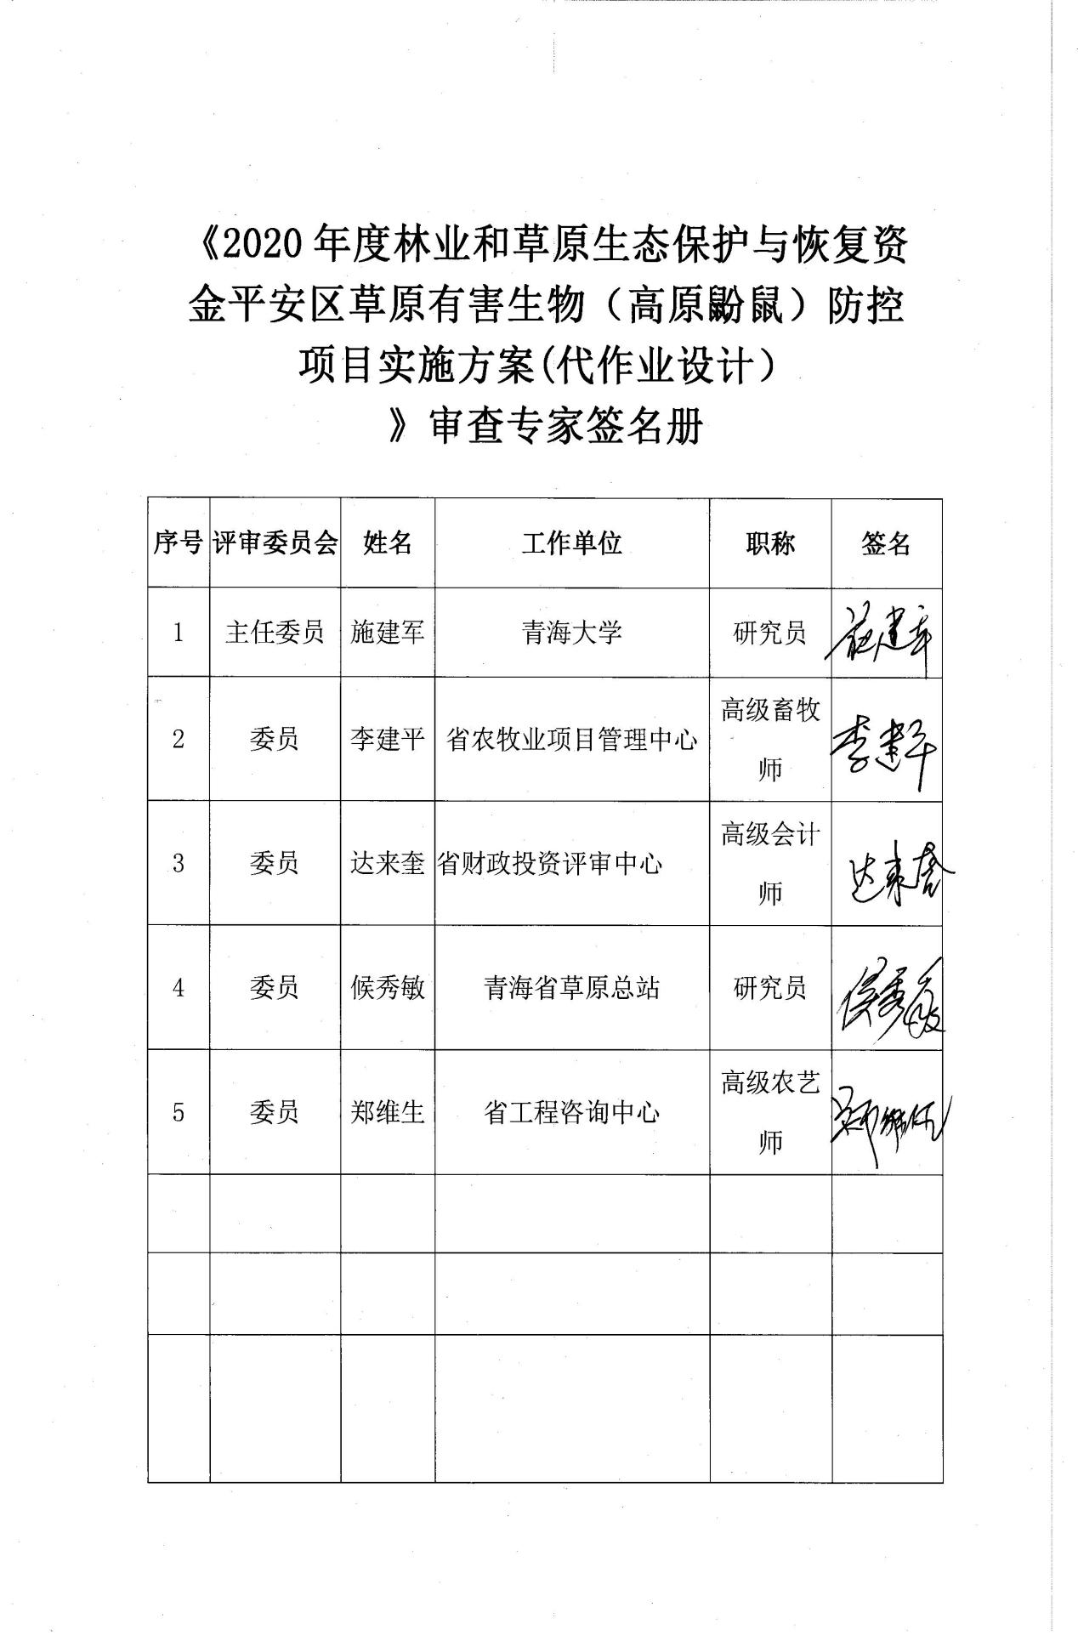

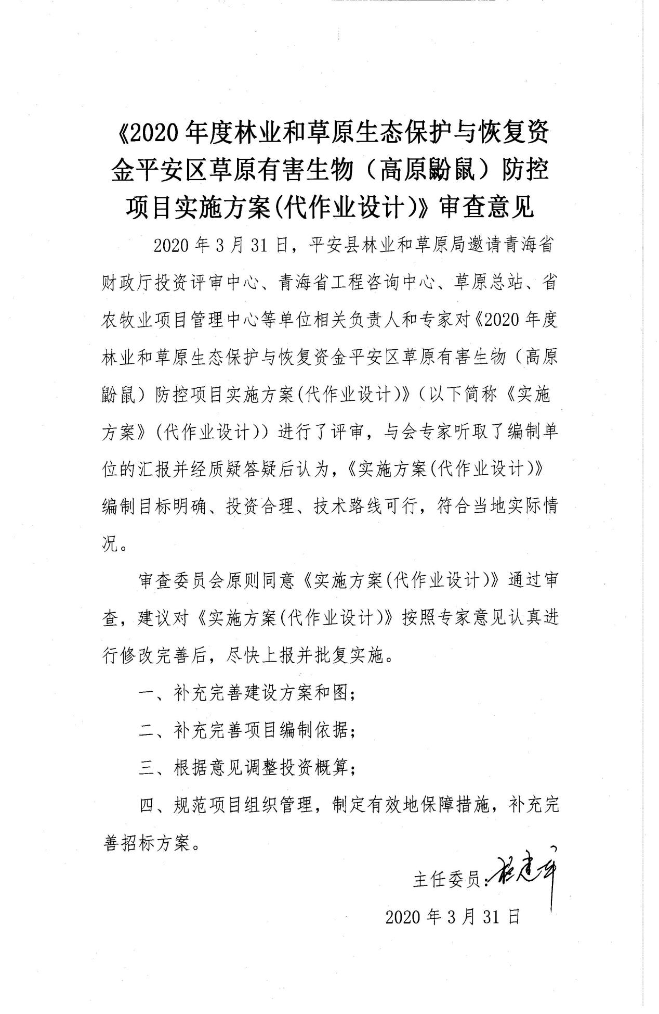
项目区位置图
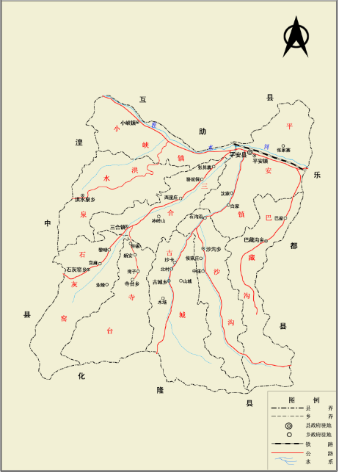
古城乡高原鼢鼠防控4万亩
巴藏沟乡高原鼢鼠防控2万亩
三合镇高原鼢鼠防控1万亩
石灰窑乡高原鼢鼠防控3万亩

古城乡高原鼢鼠防控布局图
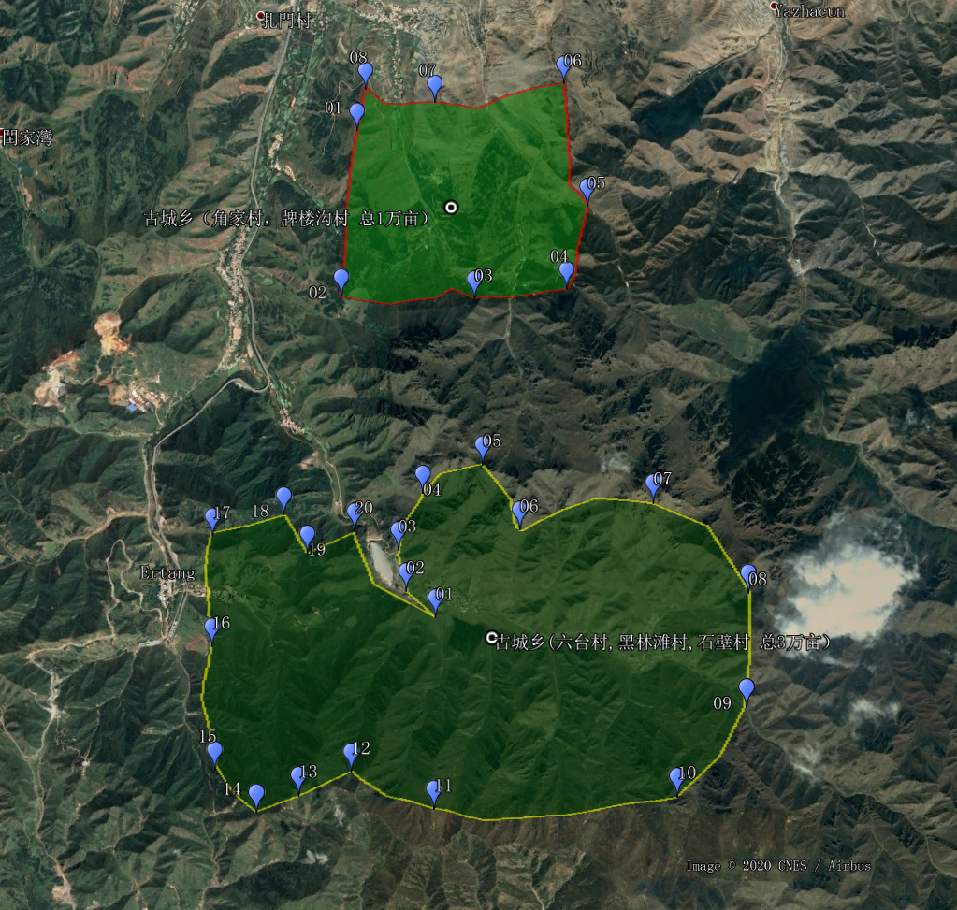
古城乡 | 角家村 | 8000 | 102°0′24.36" | 36°20′11.37"
古城乡 | 角家村 | 8000 | 102°0′57.74" | 36°19′25.81"
古城乡 | 角家村 | 8000 | 102°1′25.24" | 36°19′5.65"
古城乡 | 角家村 | 8000 | 102°2′8.8" | 36°19′10.38"
古城乡 | 角家村 | 8000 | 102°2′16.84" | 36°19′43.74"
古城乡 | 角家村 | 8000 | 102°2′2.93" | 36°20′33.02"
古城乡 | 角家村 | 8000 | 102°1′0.28" | 36°20′24.37"
古城乡 | 角家村 | 8000 | 102°0′26.3" | 36°20′28.85"
古城乡 | 牌楼沟村 | 2000 | 102°0′24.36" | 36°20′11.37"
古城乡 | 牌楼沟村 | 2000 | 102°0′20.35" | 36°19′5.9"
古城乡 | 牌楼沟村 | 2000 | 102°1′25.24" | 36°19′5.65"
古城乡 | 牌楼沟村 | 2000 | 102°0′57.74" | 36°19′25.81"
古城乡 | 六台村 | 20000 | 102°0′14.79" | 36°16′25.27"
古城乡 | 六台村 | 20000 | 102°1′11.33" | 36°17′3.38"
古城乡 | 六台村 | 20000 | 102°1′51.5" | 36°17′37.5"
古城乡 | 六台村 | 20000 | 102°1′34.5" | 36°18′1.41"
古城乡 | 六台村 | 20000 | 102°2′54.84" | 36°17′48.46"
古城乡 | 六台村 | 20000 | 102°3′39.34" | 36°17′15.83"
古城乡 | 六台村 | 20000 | 102°3′39.65" | 36°16′32.74"
古城乡 | 六台村 | 20000 | 102°3′9.06" | 36°16′0.11"
古城乡 | 六台村 | 20000 | 102°1′18.13" | 36°15′53.63"
古城乡 | 六台村 | 20000 | 102°0′39.81" | 36°16′6.59"
古城乡 | 六台村 | 20000 | 102°0′16.33" | 36°15′57.62"
古城乡 | 黑林滩村 | 5000 | 101°59′57.79" | 36°17′37"
古城乡 | 黑林滩村 | 5000 | 102°0′9.53" | 36°17′26.54"
古城乡 | 黑林滩村 | 5000 | 102°0′14.79" | 36°16′25.27"
古城乡 | 黑林滩村 | 5000 | 102°0′16.33" | 36°15′57.62"
古城乡 | 黑林滩村 | 5000 | 101°59′57.83" | 36°17′41"
古城乡 | 黑林滩村 | 5000 | 101°59′56.86" | 36°15′50.64"
古城乡 | 黑林滩村 | 5000 | 101°59′33.38" | 36°16′4.84"
古城乡 | 黑林滩村 | 5000 | 101°59′26.89" | 36°16′50.43"
古城乡 | 黑林滩村 | 5000 | 101°59′24.73" | 36°17′32.27"
古城乡 | 石壁村 | 5000 | 101°59′57.79" | 36°17′37"
古城乡 | 石壁村 | 5000 | 102°0′9.53" | 36°17′26.54"
古城乡 | 石壁村 | 5000 | 102°0′14.79" | 36°16′25.27"
古城乡 | 石壁村 | 5000 | 102°1′11.33" | 36°17′3.38"
古城乡 | 石壁村 | 5000 | 102°1′51.5" | 36°17′37.5"
古城乡 | 石壁村 | 5000 | 102°1′34.5" | 36°18′1.41"
古城乡 | 石壁村 | 5000 | 102°1′3.91" | 36°17′50.45"
古城乡 | 石壁村 | 5000 | 102°0′52.48" | 36°17′28.78"
古城乡 | 石壁村 | 5000 | 102°0′56.5" | 36°17′13.09"
古城乡 | 石壁村 | 5000 | 102°0′30.85" | 36°17′35.51"

三合镇高原鼢鼠防控布局图
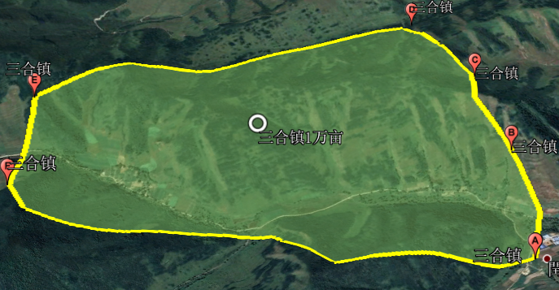
三合镇 | 翻身村 | 5000 | 101°57′9.39" | 36°20′13.36"
三合镇 | 翻身村 | 5000 | 101°57′9.40" | 36°18′50.21"
三合镇 | 翻身村 | 5000 | 101°58′9.95" | 36°19′0.42"
三合镇 | 翻身村 | 5000 | 101°58′27.57" | 36°19′30.30"
三合镇 | 翻身村 | 5000 | 101°58′20.46" | 36°20′3.9"
三合镇 | 翻身村 | 5000 | 101°57′56.36" | 36°20′12.86"
三合镇 | 翻身村 | 5000 | 101°57′31.02" | 36°20′6.89"
三合镇 | 邦业隆村 | 5000 | 101°57′9.39" | 36°20′13.36"
三合镇 | 邦业隆村 | 5000 | 101°57′9.40" | 36°18′50.21"
三合镇 | 邦业隆村 | 5000 | 101°56′46.53" | 36°18′59.92"
三合镇 | 邦业隆村 | 5000 | 101°56′26.75" | 36°19′8.39"
三合镇 | 邦业隆村 | 5000 | 101°56′19.95" | 36°19′22.83"
三合镇 | 邦业隆村 | 5000 | 101°56′17.79" | 36°19′43.74"
三合镇 | 邦业隆村 | 5000 | 101°56′30.46" | 36°20′12.61"
三合镇 | 邦业隆村 | 5000 | 101°56′50.54" | 36°20′15.85"

石灰窑乡高原鼢鼠防控布局图

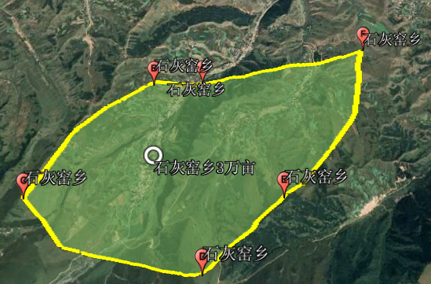
石灰窑乡 | 上唐隆台村 | 15000 | 101°51′5.09" | 36°21′20.06"
石灰窑乡 | 上唐隆台村 | 15000 | 101°52′53.24" | 36°19′44.24"
石灰窑乡 | 上唐隆台村 | 15000 | 101°52′14.61" | 36°19′15.86"
石灰窑乡 | 上唐隆台村 | 15000 | 101°50′48.41" | 36°19′11.38"
石灰窑乡 | 上唐隆台村 | 15000 | 101°49′51.86" | 36°19′27.31"
石灰窑乡 | 上唐隆台村 | 15000 | 101°50′10.40" | 36°20′7.63"
石灰窑乡 | 唐隆台村 | 8500 | 101°51′5.09" | 36°21′20.06"
石灰窑乡 | 唐隆台村 | 8500 | 101°52′53.24" | 36°19′44.24"
石灰窑乡 | 唐隆台村 | 8500 | 101°53′30.01" | 36°20′7.63"
石灰窑乡 | 唐隆台村 | 8500 | 101°52′50.46" | 36°21′24.29"
石灰窑乡 | 唐隆台村 | 8500 | 101°52′3.80" | 36°21′22.05"
石灰窑乡 | 唐隆台村 | 8500 | 101°51′10.96" | 36°21′28.27"
石灰窑乡 | 上法台村 | 5000 | 101°52′14.61" | 36°19′15.86"
石灰窑乡 | 上法台村 | 5000 | 101°50′48.41" | 36°19′11.38"
石灰窑乡 | 上法台村 | 5000 | 101°54′9.25" | 36°20′30.28"
石灰窑乡 | 上法台村 | 5000 | 101°54′16.67" | 36°20′44.97"
石灰窑乡 | 上法台村 | 5000 | 101°53′41.13" | 36°21′38.47"
石灰窑乡 | 下法台村 | 1500 | 101°54′16.67" | 36°20′44.97"
石灰窑乡 | 下法台村 | 1500 | 101°53′41.13" | 36°21′38.47"
石灰窑乡 | 下法台村 | 1500 | 101°54′11.10" | 36°21′38.22"
石灰窑乡 | 下法台村 | 1500 | 101°54′24.08" | 36°21′29.02"
石灰窑乡 | 下法台村 | 1500 | 101°54′30.26" | 36°21′8.86"

巴藏沟乡高原鼢鼠防控布局图

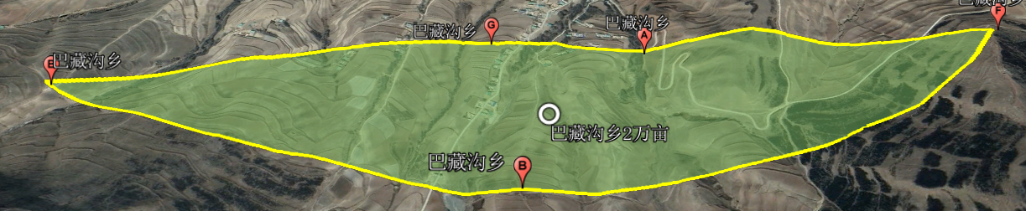
巴藏沟乡 | 上郭尔村 | 8000 | 102°5′27.48" | 36°21′0.658"
巴藏沟乡 | 上郭尔村 | 8000 | 102°5′18.83" | 36°18′52.7"
巴藏沟乡 | 上郭尔村 | 8000 | 102°6′25.57" | 36°18′55.44"
巴藏沟乡 | 上郭尔村 | 8000 | 102°6′21.87" | 36°21′1.15"
巴藏沟乡 | 堂寺尔村 | 8000 | 102°6′21.87" | 36°21′1.15"
巴藏沟乡 | 堂寺尔村 | 8000 | 102°6′25.57" | 36°18′55.44"
巴藏沟乡 | 堂寺尔村 | 8000 | 102°7′50.86" | 36°19′45.73"
巴藏沟乡 | 堂寺尔村 | 8000 | 102°7′2.34" | 36°20′14.6"
巴藏沟乡 | 下郭尔村 | 4000 | 102°6′21.87" | 36°21′1.15"
巴藏沟乡 | 下郭尔村 | 4000 | 102°7′2.34" | 36°20′14.6"
巴藏沟乡 | 下郭尔村 | 4000 | 102°7′50.86" | 36°19′45.73"
巴藏沟乡 | 下郭尔村 | 4000 | 102°7′15.01" | 36°21′23.04"

